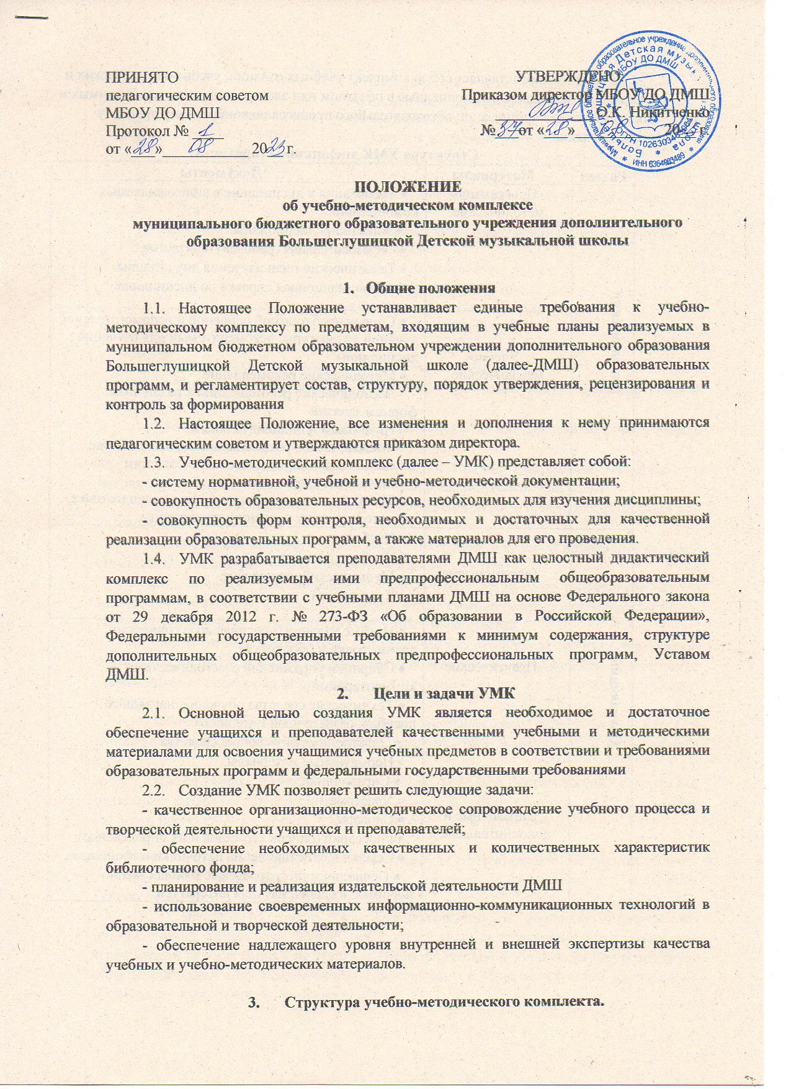

- Структура учебно-методического комплекта.

  - УМК представляет собой комплект учебных изданий, учебно-методических и справочных материалов, выполненные в печатном или электронном виде, необходимых и достаточных для организации образовательного процесса по конкретному предмету учебного плана.
Структура УМК дисциплины (предмета)
Раздел | Материалы | Документы
Методический | Программно-методические | • Требования к дисциплине в виде ожидаемых компетенций.  • Аннотация дисциплины.  • Образовательная (рабочая) программа.  • Тематический план изучения дисциплины.  • Информационная справка по дисциплине.
 | Учебно-методические | • Список необходимой основной и вспомогательной учебной литературы, рекомендуемый для изучения дисциплины.  • Методические рекомендации:  – Методические рекомендации к различным формам занятий  – групповым и индивидуальным.  – Методические рекомендации по выполнению домашних заданий, по подготовке к зачетам (техническим, творческим, др.).  – Методические рекомендации по самоподготовке, самостоятельному изучению дисциплины.
Обучающий | Теоретические | • Учебник.  • Учебное пособие.  • Мультимедийное пособие.  • Курс лекций.
 | Практические | • Нотные издания (оригинальные сочинения, аранжировки и обработки).  • Сборники упражнений с методическими комментариями.  • Технические средства обучения, наглядные пособия, раздаточный материал.  • Электронные обучающие средства
 | Справочные и дополнительные | • Нормативные материалы.  • Справочники.  • Хрестоматии  • Словари.  • Глоссарий (список терминов и их определение).  • Ссылки в сети Internet на источники информации.  • Периодические, отраслевые и общественно-значимые издания, научная литература.
Контролирующий | Материалы для текущего и рубежного контроля | • Примерные требования к техническому зачету  • Примерные программы академических концертов, экзаменационные программы.  • Вопросы для самоконтроля.  • Тестовые задания для текущего и промежуточного контроля.  • Задания для самостоятельных и контрольных работ.  • Вопросы для экзамена/зачета по теоретическим дисциплинам  • Экзаменационные билеты.  • Перечень тем рефератов.  • Сведения по текущей и промежуточной успеваемости учащихся

3.2. Виды основных учебных и методических материалов:
− Учебник - учебное издание, содержащее систематическое изложение учебной дисциплины.
− Учебное пособие - учебное издание, дополняющее или заменяющее частично или полностью учебник.
− Учебно-методическое пособие - учебное издание, содержащее материалы по методике преподавания, изучения учебного предмета, его раздела или части.
− Практическое пособие - учебное издание, содержащее практические задания или упражнения.
− Методическое пособие - методическая продукция, в которой подробно излагается оптимальная последовательность освоения учебного материала.
− Методические рекомендации - методическая продукция, являющаяся частью методического пособия, посвященная отдельным аспектам совершенствования учебного процесса, организации и проведению конкретных мероприятий.
− Методическая разработка - методическая продукция, являющаяся частью методического пособия, включающая в себя рекомендации по изучению конкретной темы, организации и проведению конкретного мероприятия в рамках учебного или творческого процесса.
− Рабочая тетрадь - учебное издание, имеющее свой дидактический аппарат, способствующий самостоятельной работе учащегося при освоении темы или учебного курса.
− Презентация PowerPoint – учебный материал, отражающий содержание отдельных разделов или курса в целом. Это может быть самостоятельный элемент учебного процесса или учебника, учебных пособий, курса лекций и т.д.

- Порядок разработки, рассмотрения и утверждения УМК дисциплины
  - УМК разрабатывается преподавателями в соответствии с настоящим Положением
  - Отдельные материалы УМК рассматриваются на заседании методического объединения с целью определения их соответствия федеральным государственным требованиям, рекомендациям по организации методической деятельности при реализации общеразвивающих и предпрофессиональных программ в области искусства, требованиям образовательных программ, учебных планов.
  - УМК рассматриваются и принимаются Методическим советом школы.
  - Работа по созданию, актуализации и обновлению УМК ведется систематически.
  - Учебные, учебно-методические и другие материалы УМК, включенные в план издания, проходят содержательную экспертизу, которая определяет новизну и актуальность содержания, корректность использования специальной терминологии и обозначений, уровень методической проработки.
- Порядок экспертизы и контроля УМК
  - Содержательную экспертизу материалов готовит методическое объединение и представляет экспертное заключение на рассмотрение Методическому совету.
  - По итогам рассмотрения материалов и экспертного заключения Методический совет выносит решение о допуске или недопуске материалов к публикации.
  - Контроль над содержанием и качеством разработки УМК возлагается на Методический совет школы.
  - Методический совет в лице методиста является ответственным за соответствие УМК ФГТ к ДПОП или требованиями к уровню и качеству подготовки выпускников, определяемых ДООП.
  - При апробации УМК в образовательном процессе заведующий методического объединения проводит контрольные посещения занятий с целью оценки преподавательского мастерства, соответствия излагаемого материала образовательной программе, уровня освоения учебного материала учащимися.
  - По результатам апробации материалов УМК методическим объединением проводится оценка содержания каждого структурного элемента, на основании которой корректируется содержание учебных и методических материалов и готовится полный комплект документации к процедуре согласования и утверждения УМК.
  - Методическое объединение-разработчик УМК в течение одного учебного года после апробации УМК в учебном процессе:
– проводит самооценку качества подготовки материалов УМК (путем анализа промежуточной и итоговой успеваемости учащихся);
– корректирует материалы и утверждает документацию УМК.
  - Разработанный и апробированный УМК рассматривается на заседании методического объединения, обеспечивающего преподавание данного предмета и передается на утверждение Методическому совету школы.
- Хранение и использование УМК
  - Один экземпляр УМК (на бумажном носителе и в электронном виде) хранится в учебной части;
2-й экземпляр УМК (на бумажном носителе и в электронном виде) хранится у руководителя методического объединения. Экземпляр, с указанием полного доступа ко всем элементам УМК, размещается на сайте школы.
  - УМК обновляется по мере необходимости, но не реже одного раза в пять лет.
  - Документация УМК является интеллектуальной собственностью преподавателя или группы преподавателей, разработавших УМК.

